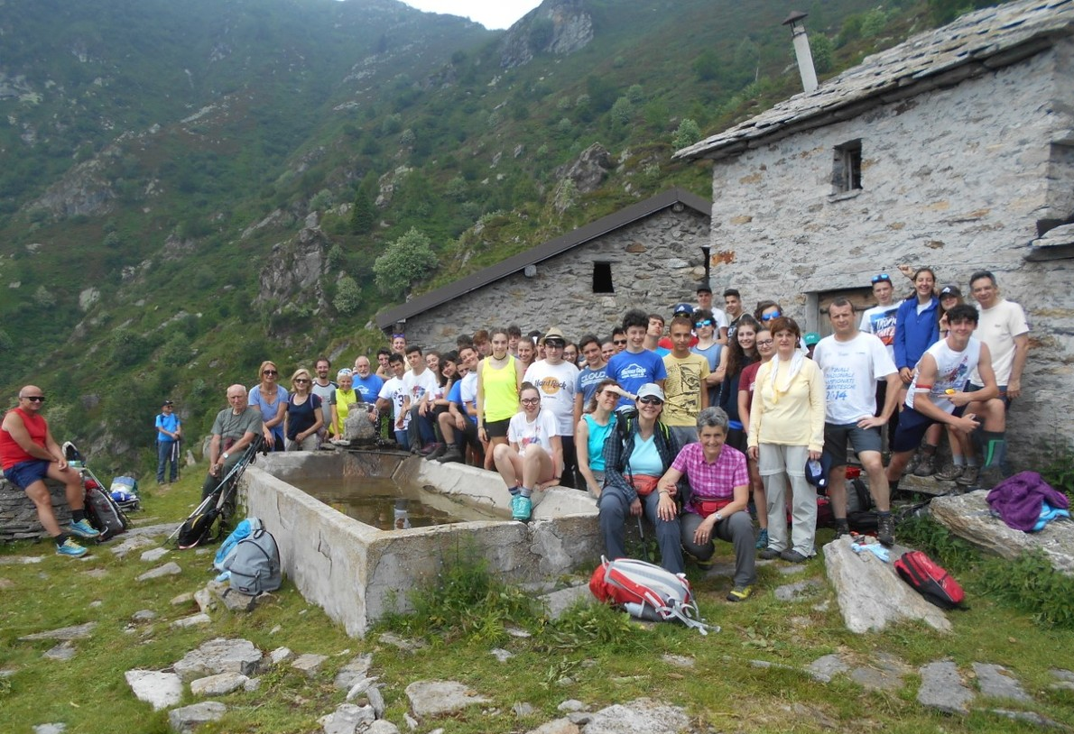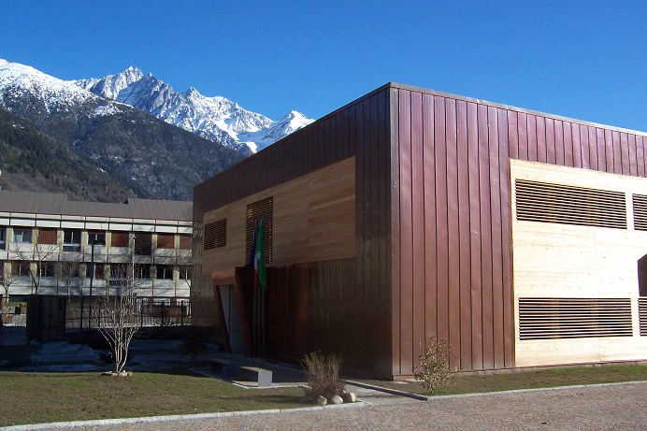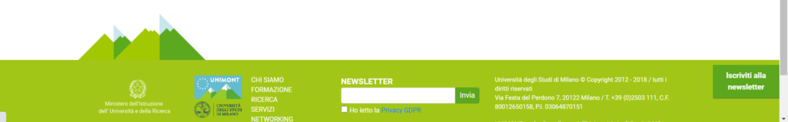
NUOVE PROFESSIONI
Attività d’orientamento e simulazione di lezione presso Polo d’Eccellenza “Università della Montagna – UNIMONT”
distaccamento dell’Università degli Studi di Milano con sede a Edolo, organizza delle giornate di orientamento per presentare l’offerta formativa di UNIMONT e in particolare il
Corso di Laurea in Valorizzazione e Tutela dell’Ambiente e del Territorio Montano
Il Corso ha lo scopo di fornire buone conoscenze nei settori agro-forestale e ambientale montano per facilitare processi di innovazione e promozione dello sviluppo sostenibile e delle nuove attività, anche nell’ambito della “green economy”. Tutto ciò attraverso strategie e approcci basati sull’ottimizzazione, valorizzazione e gestione dei prodotti e dei servizi specifici, inclusi quelli eco-sistemici.
Il profilo professionale formato è quello di uno specialista del sistema montano, capace di individuarne le risorse naturali, agro-ambientali, territoriali specifiche al fine di valorizzarle in processi produttivi tradizionali e innovativi, sostenibili e di qualità, in un’ottica multifunzionale.
L’incontro di UNIMONT con il Vostro istituto permetterà agli studenti di scoprire la nostra realtà a 360°: dalla didattica specifica, alla attività di ricerca, ai processi di collaborazione con gli stakeholder. In tale occasione sarà anche possibile simulare una breve lezione universitaria su una tematica di vostro interesse.
In conclusione, ricordiamo che UNIMONT organizza numerose iniziative seminariali, a partecipazione libera anche a distanza, che offrono un’opportunità unica di entrare in contatto con l’”ecosistema dell’innovazione” della montagna. Inoltre, questi seminari sono registrati e resi disponibili on-demand gratuitamente e in qualsiasi momento sul nostro sito Web:
www.unimontagna.it/servizi/prodotti-e-servizi-multimediali/
Si accettano candidature da far pervenire al referente di Orientamento in uscita del Liceo Candiani.

Open Day Unimont
https://www.unimontagna.it/open-day-2020-universita-della-montagna-2/

